SEQUÊNCIA DIDÁTICA 2

Componente curricular: Ciências da Natureza

Ano: 7º Bimestre: 2º

Título: Verminoses e a relação com a falta de saneamento básico – o exemplo do personagem Jeca Tatu

Conteúdos

- Ocorrência de verminoses relatada na obra de Monteiro Lobato.
- Características de platelmintos e nematódeos e algumas parasitoses causadas por esses grupos.
- A importância do saneamento básico no controle das verminoses.

Objetivos

- Valorizar a literatura brasileira.
- Diferenciar características de platelmintos e nematódeos.
- Conhecer algumas parasitoses causadas por platelmintos e nematódeos.
- Interpretar as condições de saúde de diferentes estados e do Brasil, com base na análise e na comparação de indicadores de saúde.

Objetos de conhecimento e habilidades da BNCC

Esta sequência didática aborda a habilidade EF07CI09 ao possibilitar que os alunos analisem dados compilados sobre o saneamento básico no Brasil e também estimativas de ocorrências de verminoses no país, de forma a interpretar as condições de saúde da população brasileira. Além disso, proporciona conteúdo interdisciplinar com a disciplina de Língua Portuguesa.

Número de aulas sugeridas

- 3 aulas (de 40 a 50 minutos cada uma).

AULA 1

Objetivos específicos

- Reconhecer em um texto da literatura brasileira os contextos histórico, social e ambiental representados.
- Distinguir, por meio da análise de imagens, diferenças morfológicas entre platelmintos e nematódeos.

Recursos didáticos

Livro do Estudante (Unidade 4); texto “Jeca Tatu – a história”, de Monteiro Lobato; imagens e vídeos de platelmintos e nematódeos.

Encaminhamento

Para esta aula, você vai precisar do texto “Jeca Tatu – a história”, de Monteiro Lobato, disponível em <http://www.miniweb.com.br/literatura/artigos/jeca_tatu_historia1.html> (Acesso em 30 ago. 2018). Selecione previamente o trecho do texto que vai do início até a sentença “Sinto uma canseira sem fim, e dor de cabeça, e uma pontada aqui no peito que responde na cacunda” (antes de o médico revelar ao personagem Jeca qual doença ele tem) e produza cópias impressas para distribuir aos alunos.
Inicie a aula solicitando aos alunos que se organizem em duplas e façam a leitura do trecho selecionado. Se julgar conveniente, converse com o professor de Língua Portuguesa para desenvolverem a atividade conjuntamente. Após a leitura dos alunos, organize uma roda de conversa. Comente com a turma que o personagem Jeca Tatu apareceu pela primeira vez no livro Urupês, publicado em 1910 por Monteiro Lobato. Ele foi representado como uma caricatura do caipira e considerado um “parasita da terra, inadaptável à civilização”, nas palavras do autor. Por causa disso, naquela época, Monteiro Lobato foi alvo de muitas críticas. Mais tarde o autor reconheceu o tom preconceituoso e criou uma nova versão da história, explicando que o comportamento do personagem decorria de sua doença e não de falta de caráter. Indicando que Jeca era uma vítima da miséria que atingia o Brasil rural na época, o autor afirmou: “Jeca Tatu não é assim, ele está assim”. Para saber mais sobre o assunto e enriquecer o debate, você pode consultar o texto “Monteiro Lobato e a origem de Jeca Tatu”, disponível em <http://www.invivo.fiocruz.br/cgi/cgilua.exe/sys/start.htm?infoid=1035&sid=7> (Acesso em 30 ago. 2018).
Durante a conversa com os alunos, pergunte: “Como era o estilo de vida de Jeca?”; “O que vocês pensam a respeito do julgamento que as outras pessoas faziam dele?”; “Jeca era tratado com respeito pela comunidade?”. Procure mostrar aos alunos que devemos respeitar uma pessoa mesmo quando não concordamos com seu estilo de vida, e que as pessoas da comunidade de Jeca, ao julgarem seu comportamento, estavam sendo desrespeitosas com ele. Sugira que, ao ver as condições ruins de vida daquele homem, elas poderiam oferecer ajuda em vez de julgá-lo como preguiçoso.
Após a conversa, solicite aos alunos que identifiquem os sintomas da doença do personagem. Escreva as respostas na lousa e peça que copiem no caderno. Pergunte se eles têm alguma ideia de qual seria a doença de Jeca. Mencione que ele estava com uma verminose e que, após estudar os tipos de vermes parasitas que causam doenças em seres humanos, os próprios alunos vão poder analisar e concluir qual era o problema de saúde que o personagem de Monteiro Lobato havia desenvolvido.
Pergunte, então, se os alunos sabem o que são os vermes e que doenças são causadas por esses seres vivos. Observe as respostas para ter uma ideia do conhecimento prévio da turma a respeito desse assunto. Em seguida, mostre imagens de platelmintos e nematódeos. Se possível, apresente também alguns vídeos. Dê um tempo para que os alunos analisem as imagens e tirem suas conclusões a respeito das características morfológicas de ambos os grupos. Peça a eles que citem as características semelhantes e aproveite para concluir que o termo “verme” é um nome popular para animais invertebrados que possuem o corpo alongado e mole. Isso inclui os platelmintos, os nematódeos e os anelídeos.

Em seguida, peça aos alunos que, novamente em duplas, organizem uma tabela comparativa entre platelmintos e nematódeos, a partir das características observadas nas imagens e nos vídeos e, também, nos textos do Tema 3 da Unidade 4 do Livro do Estudante.
Como atividade complementar, solicite aos alunos que realizem uma pesquisa, com a ajuda do professor de Língua Portuguesa, sobre a vida e a obra de Monteiro Lobato, de modo que reconheçam a importância do autor para a literatura brasileira. Oriente-os a fazer a pesquisa em grupos.
Para acompanhar a aprendizagem, observe a capacidade de interpretação de texto dos alunos. Verifique se eles conseguem sintetizar as principais ideias. Observe sua participação na roda de conversa e veja se conseguem se expressar de forma clara e se respeitam a opinião dos colegas. Certifique-se de que tenham compreendido que o termo “vermes” é apenas uma nomenclatura popular e que nem todos os vermes causam doenças.

AULA 2

Objetivos específicos

- Conhecer os ciclos de vida de alguns parasitas platelmintos e nematódeos.
- Relacionar os sintomas que o personagem de Monteiro Lobato apresentava por estar parasitado por um verme.

Recursos didáticos

Livro do Estudante (Unidade 4), texto “Jeca Tatu – a história”, de Monteiro Lobato (versão completa).

Encaminhamento

Para esta aula, você vai precisar providenciar cópias impressas da versão integral do texto “Jeca Tatu – a história”.
Inicie a aula analisando a tabela comparativa entre platelmintos e nematódeos feita anteriormente pelos alunos. Verifique as informações que eles encontraram, corrigindo-as se necessário. Na sequência, faça com a turma uma análise dos ciclos de vida dos platelmintos e dos nematódeos representados no Tema 3 da Unidade 4 do Livro do Estudante.
Depois, peça a eles que formem duplas e leiam sobre os sintomas das principais doenças causadas por platelmintos e nematódeos, no Tema 3 da Unidade 4 do Livro do Estudante. Oriente-os a retomar as anotações sobre os sintomas de Jeca Tatu. Ainda em duplas, peça que discutam qual seria a doença do personagem. Espera-se que o cansaço e a pele amarelada apresentada por Jeca levem os alunos a concluir que se tratava de ancilostomíase.
Na sequência, forneça a versão completa do texto “Jeca Tatu – a história” disponível em <http://www.miniweb.com.br/literatura/artigos/jeca_tatu_historia1.html> (Acesso em 30 ago. 2018). Peça aos alunos que façam a leitura e verifiquem se suas hipóteses se confirmam. Promova uma roda de conversa sobre o texto e incentive a turma a discutir o que mudou na vida de Jeca após o diagnóstico e o tratamento da doença. Saliente que a ancilostomíase, popularmente conhecida como “amarelão”, pode ser causada por dois tipos diferentes de nematódeos, o Ancylostoma duodenale e o Necator americanus. No artigo “Os helmintos do amarelão”, disponível em <http://www.invivo.fiocruz.br/cgi/cgilua.exe/sys/start.htm?infoid=1163&sid=8> (acesso em 31 ago. 2018), é possível encontrar mais detalhes sobre essa doença, além de imagens dos dois tipos de verme e de sua boca especializada para raspar a parede do intestino e fixar-se nela para se alimentar de sangue. Comente que a pele da pessoa doente fica amarelada porque a perda de sangue leva ao quadro de anemia, além de causar fadiga.
Em seguida, pergunte à turma: “Por que o médico da história de Monteiro Lobato recomendou que Jeca Tatu não andasse descalço?”. Espera-se que os alunos concluam que o médico recomendou o uso de botas porque as larvas dos vermes causadores de ancilostomíase se alojam no solo e podem penetrar a pele dos pés descalços.

Se os alunos não conseguirem responder à pergunta, retome o texto do Tema 3 da Unidade 4 do Livro do Estudante sobre a ancilostomíase e, a partir dele, auxilie-os na elaboração de um esquema do ciclo do parasita causador da doença. Dessa maneira, eles deverão compreender que as larvas desse parasita conseguem penetrar na pele do ser humano e que, portanto, não se deve andar descalço em locais com risco de contaminação.
Para acompanhar a aprendizagem dos alunos, verifique sua capacidade de interpretação do texto e de síntese das principais ideias. Observe a participação de cada um deles na roda de conversa e veja se conseguem se expressar de forma clara e se respeitam a opinião dos colegas.

AULA 3

Objetivos específicos

- Refletir sobre a gravidade da falta de conhecimento a respeito das verminoses.
- Relacionar a falta de coleta e tratamento de esgoto com o desenvolvimento de doenças como a ancilostomíase e a esquistossomose.
- Reconhecer que o problema de falta de saneamento básico é antigo no Brasil e ainda precisa ser resolvido.
- Interpretar dados de tabelas e gráficos.
- Construir argumentos com base em dados que promovam a consciência socioambiental.

Recursos didáticos

Livro do Estudante (Unidade 4); dados sobre a ocorrência de verminoses e sobre o saneamento básico no Brasil (compilados, reunidos em uma página e impressos).

Encaminhamento

Inicie a aula com a pergunta: “Vocês acham que apenas o tratamento da verminose e o uso de calçados são suficientes para eliminar os parasitas do ambiente?”; “Que outras atitudes seriam importantes?”. Espera-se que os alunos concluam que também é necessário eliminar as fezes humanas do ambiente por meio da coleta adequada do esgoto. Explique que o serviço de coleta e tratamento de esgoto junto com a disponibilização de água potável para a população, o manejo de resíduos sólidos, o controle de pragas e a limpeza urbana constituem o que chamamos de saneamento básico.
Na sequência, peça aos alunos que formem grupos. Distribua cópias impressas de dados (gráficos, tabelas e mapas, compilados em uma única página) sobre a ocorrência de verminoses e os percentuais de saneamento básico no Brasil. Os dados estão disponíveis em <http://revistapesquisa.fapesp.br/2014/06/16/onde-os-dados-sao-escassos/> e <https://g1.globo.com/economia/noticia/saneamento-melhora-mas-metade-dos-brasileiros-segue-sem-esgoto-no-pais.ghtml> (acessos em 31 ago. 2018). Peça aos grupos que analisem esses dados e discutam se a partir deles é possível saber como está a qualidade da saúde das comunidades no Brasil (nos diferentes estados do país).
Após o tempo necessário para a discussão, organize uma roda de conversa e peça a eles que respondam, com base no gráfico de porcentagem de cobertura de esgoto e água no Brasil de 2007 até 2015, se a situação melhorou. Espera-se que eles percebam que melhorou, mas que ainda temos metade da população sem tratamento de esgoto.
Prossiga a conversa perguntando: “Como a coleta e o tratamento de esgoto podem evitar doenças como a ancilostomíase e a esquistossomose?”. Para responder, os alunos precisam recordar os ciclos de vida desses parasitas, estudados na aula anterior. Verifique se eles entenderam que, em ambos os casos, os vermes liberam ovos que saem nas fezes das pessoas, e que se não há coleta e tratamento adequado do esgoto esses ovos podem parar no meio ambiente e começar um novo ciclo.
Pergunte ainda: “De acordo com os dados, qual é o estado do Brasil que tem menor disponibilidade de água e coleta de esgoto adequadas?”; “Como são as condições de saúde das pessoas que moram em regiões como o Amapá, onde mais de 95% da população não tem acesso à coleta adequada de esgoto?”. Espera-se que os alunos relacionem o problema à ocorrência de verminoses e outras doenças.

Para finalizar a aula, pergunte aos alunos se eles têm alguma ideia do que poderiam fazer como cidadãos para ajudar na melhora das condições de saneamento básico e saúde de sua comunidade. Ouça as sugestões e, como atividade complementar, proponha para as próximas aulas uma atividade que permita que eles executem suas ideias, se elas forem viáveis. Eles podem, por exemplo, formar grupos e produzir vídeos sobre a importância do saneamento básico e as formas de evitar as verminoses. Outra possibilidade é a elaboração e a distribuição, para a comunidade, de uma cartilha com as formas de prevenção das doenças que estudaram.
Para acompanhar a aprendizagem dos alunos, observe sua participação nas discussões e nas interpretações das tabelas e dos gráficos. Se for necessário, interfira auxiliando-os na análise do material. Ao realizar a roda de conversa, fique atento aos comentários e verifique se existe alguma dúvida. Preste atenção às atitudes dos alunos, notando, por exemplo, se eles sabem respeitar a vez de cada um falar, se conseguem se expressar e se valorizam a opinião dos colegas.

Atividades

1. Identifique os diferentes estágios do ciclo do esquistossomo esquematizado abaixo.

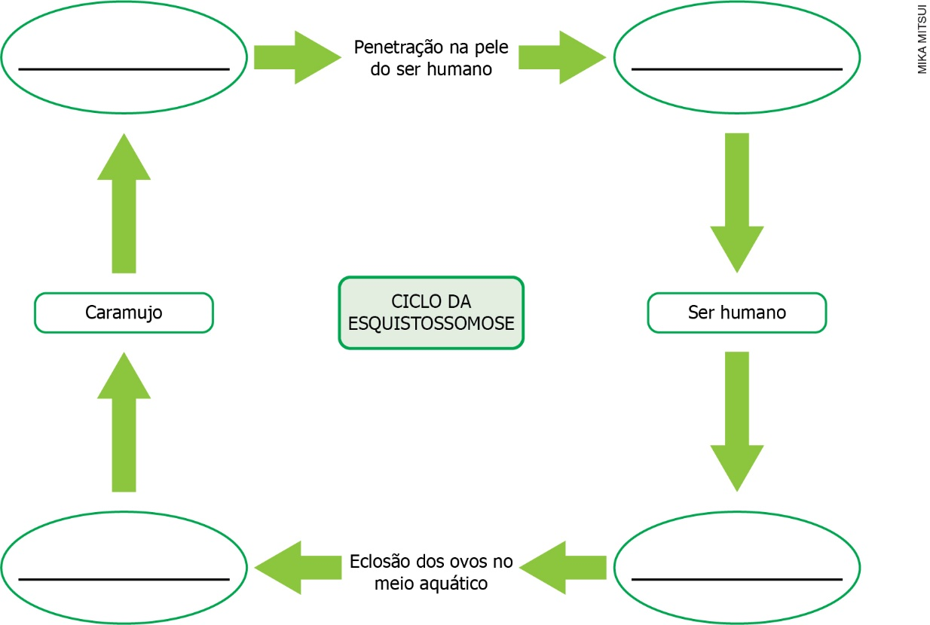

2. O personagem Jeca Tatu, de Monteiro Lobato, era representado por um homem pobre, sem ânimo para realizar as atividades diárias, considerado por todos como um preguiçoso. Mas, segundo o autor, o que ele tinha na verdade era uma doença chamada ancilostomíase (conhecida popularmente como “amarelão”). Sabendo disso, responda às questões a seguir.
a) Além da fraqueza, quais são os sintomas que doentes como Jeca Tatu costumam apresentar?
_______________________________________________________________________________________
_______________________________________________________________________________________
_______________________________________________________________________________________
b) Qual é a causa desses sintomas?
_______________________________________________________________________________________
_______________________________________________________________________________________
_______________________________________________________________________________________

3. Em sua opinião, seria possível acabar com doenças como a esquistossomose e a ancilostomíase no Brasil nos próximos dois anos? Justifique sua resposta.
_______________________________________________________________________________________
_______________________________________________________________________________________
_______________________________________________________________________________________
_______________________________________________________________________________________
_______________________________________________________________________________________

Respostas das atividades

1. Estágios: cercária; vermes adultos; ovos; miracídio.

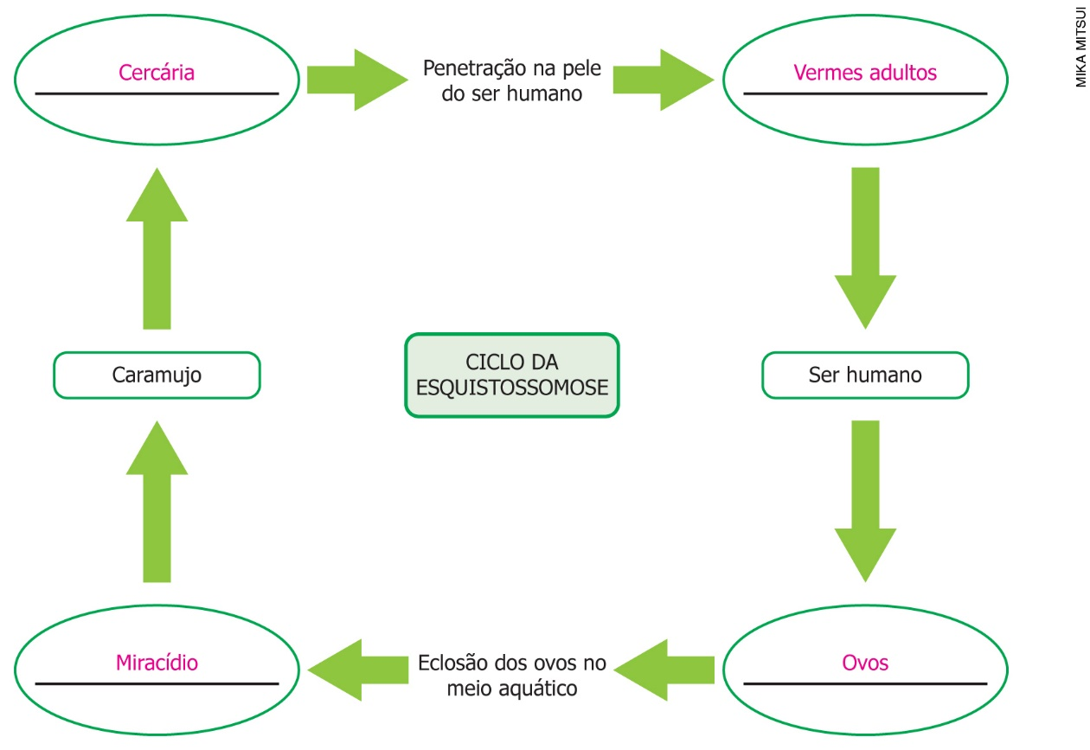

2.
a) Sangue nas fezes, anemia, pele amarelada, fadiga.
b) Os sintomas são causados por sangramentos e perda de nutrientes do organismo para o parasita (Ancylostoma duodenale ou Necator americanos), que fica aderido à parede do intestino da pessoa doente por meio de ganchos e placas cortantes. Isso leva a um quadro de anemia, fazendo com que a pessoa fique pálida e se sinta cansada.

3. Resposta pessoal. Espera-se que os alunos lembrem que aproximadamente metade do país ainda não conta com coleta de esgoto. Além disso, espera-se que eles reflitam sobre o fato de muitas pessoas desconhecerem a existência de doenças causadas por vermes. Por fim, eles devem concluir que o prazo de dois anos é muito curto para que se acabe com a esquistossomose e a ancilostomíase no Brasil.

Autoavaliação

Critérios | Ótimo desempenho | Bom desempenho | Preciso melhorar
Consigo diferenciar as características de platelmintos e nematódeos.
Reconheço as principais doenças causadas por platelmintos e nematódeos e as respectivas medidas preventivas.
Consigo analisar tabelas e gráficos.
Consigo analisar dados indicadores de saúde e assim interpretar as condições de saúde das pessoas de uma região.
Respeito os meus colegas e valorizo suas opiniões.
Consigo expressar minha opinião durante as discussões realizadas em sala de aula.

